课程名称：计算机图形图像技术试验

实验名称：坐标变换与仿射变换

**姓 名： 应一凡**

**专 业： 智能科学与技术**

**学 号： 21312274**

**实验一 坐标变换**

**一、实验内容及目的**

给定一张图片，求图片中所有圆形物体对应的在世界坐标系之间的距离。

1. **实验相关原理描述**
2. 求解外参矩阵，根据世界坐标系与相机坐标系自行计算得到
3. 读入图片及 Zc 和相机内参
4. 彩色图片转灰度图，判断目标小球相对背景的是明是暗，判断目标小球的大 致半径范围
5. 识别图片小球的中心位置，这里有两种方法，一是利用imfindcircles函数调整参数得到，二是运用ginput手动取点
6. 转齐次坐标并求取小球中心在真实世界中的坐标 inv(A)：矩阵求逆
7. 距离计算 norm(A)：求向量范数

**三、实验过程**

1. 一些已知参数的导入

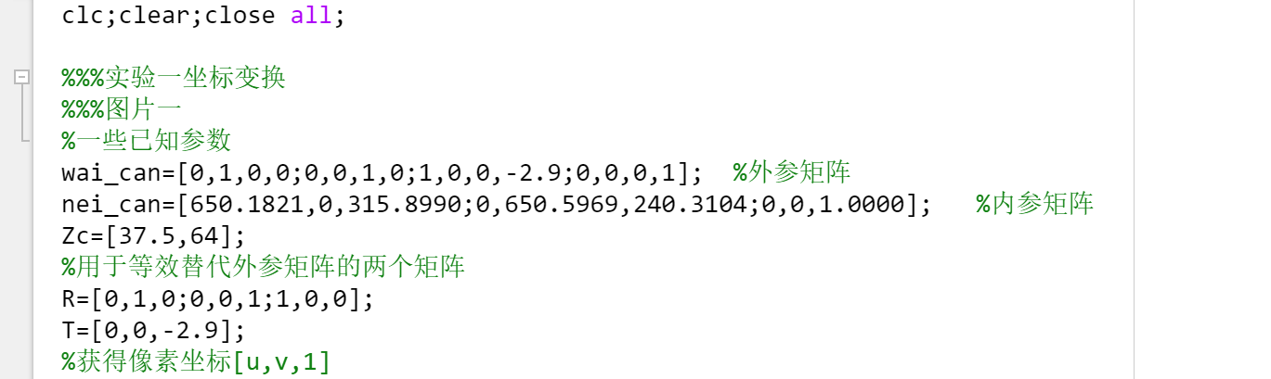

内参矩阵已知，外参矩阵通过世界坐标系和相机坐标系的关系得到，其中包括旋转和平移矩阵，Zc为已知的原点距小球中心的距离，R、T矩阵用于等效替代外参矩阵用于矩阵运算

1. 相机坐标系（u、v）的读取

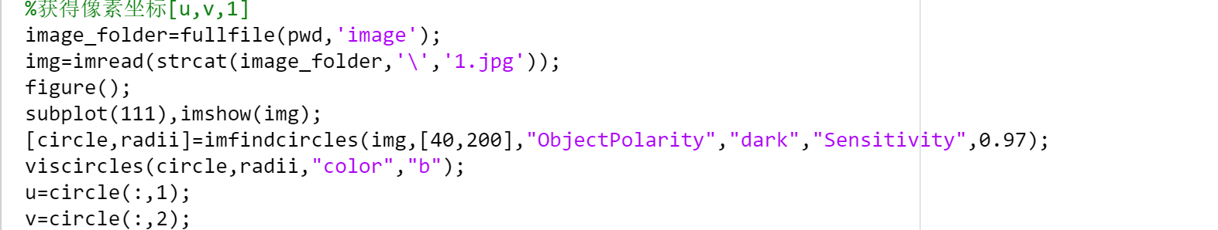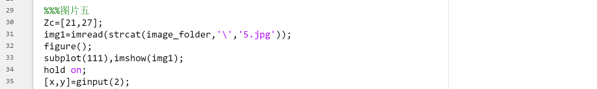

这里运用了两种方法，第一种是运用imfindcircles函数，优点是不需要手动，缺点是需要判断明暗以及不断调整敏感度，在之后的几张图中有时候识别不准确。第二种是运用ginput函数手动取圆心，优点是不需要调整参数，缺点是有时候手动取点不精确。

1. 世界坐标系的计算

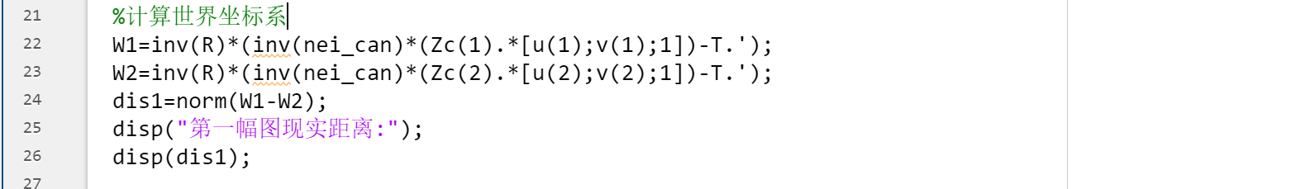

这里直接带入公式即可，需要注意的是矩阵乘法需符合大小规范

**四、实验结果**

由于图片1-3，4-6，7-9基本属于三种类型，我只选取了每种类型各一张来进行实验。

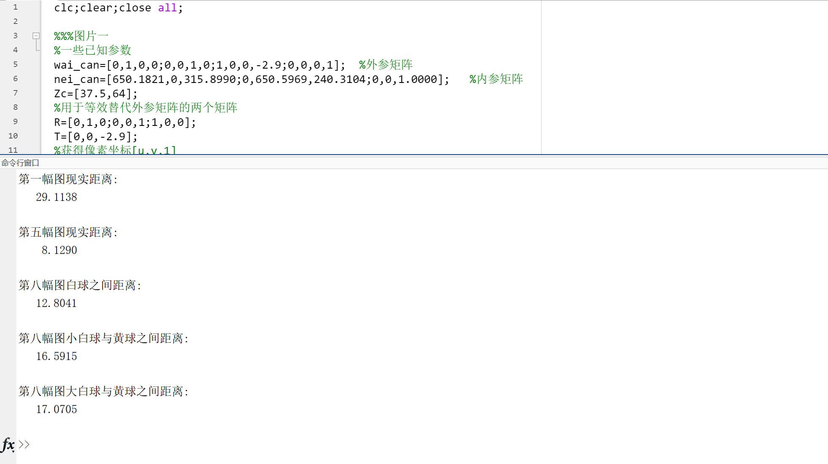

可以观察到图片一计算出来的距离与助教提供的实际距离近似，实验结果令人满意。

**五、总结**

1. 通过本次实验，我对世界坐标系-相机坐标系-像素坐标系之间的关系和转变有了更为清晰的认知

2. 我对矩阵之间的乘法，点乘等运算运用的更为熟练

3. 基本掌握了通过照片计算实物距离的方法

**实验二 仿射变换**

**一、实验内容及目的**

初步了解仿射变换在图像处理中的效果

**二、实验相关原理描述**

仿射变换变化包括缩放(Scale)、平移(transform)、旋转(rotate)、反射(reflection)、错切 (shear mapping)，原来的直线仿射变换后还是直线，原来的平行线经过仿射变换之后还是平 行线，这就是仿射。

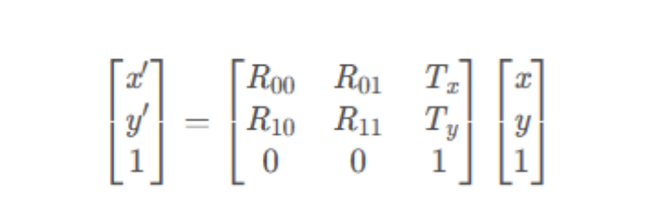

仿射变换的公式

**三、实验过程**

3.1 任务一：根据下图公式，自行选择一张图片，分别做出缩放，平移，旋转，反射，错切 的效果，并写出对应效果的矩阵

实验步骤：

1. 自定义一个仿射矩阵
2. 利用 projective2d()函数将自定义的矩阵转换为仿射变换用的矩阵T
3. 利用 imwrap()函数将原图转换为经过矩阵T仿射后的图片

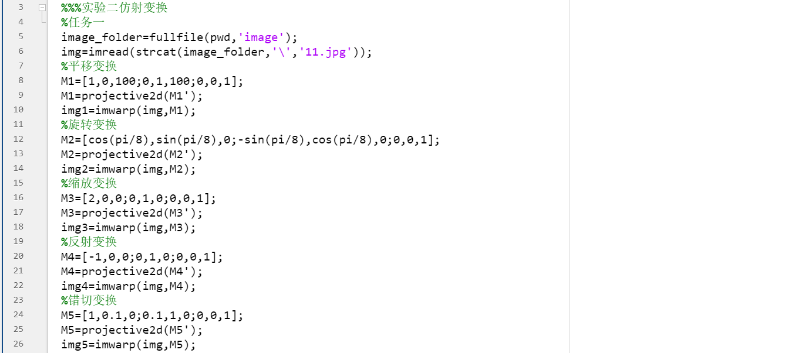

根据以上步骤先根据不同变换的需要定义不同的仿射矩阵，再采用projective2d和imwrap函数完成变换

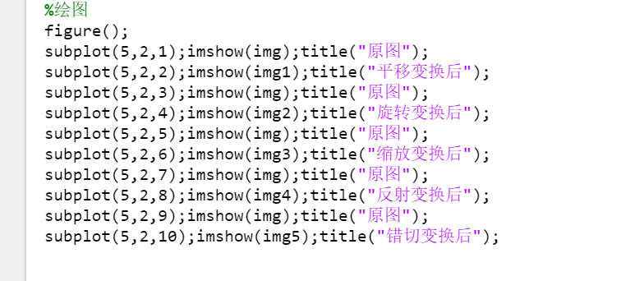

采用subplot绘制原图和变换后的图

3.2 任务二：构建一个合适的仿射矩阵，将任务图矫正，写出构建的过程矩阵

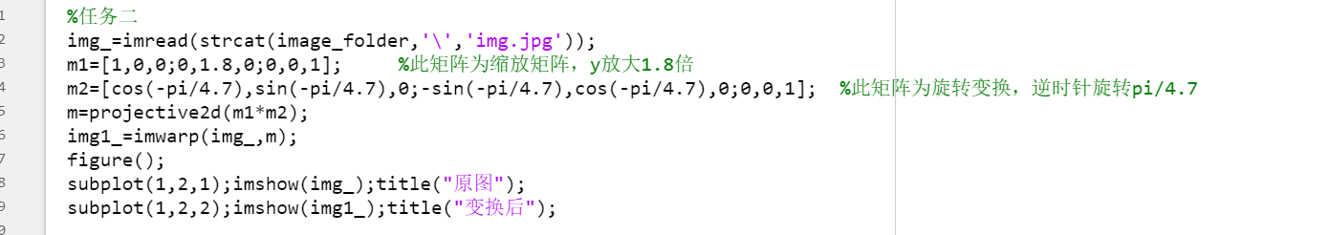

为矫正任务图，需要一个缩放矩阵和旋转矩阵，两个矩阵相乘即可得到变换矩阵，之后的操作同上一个任务

3.3 任务三：利用仿射变换做出如下效果，并写出过程矩阵

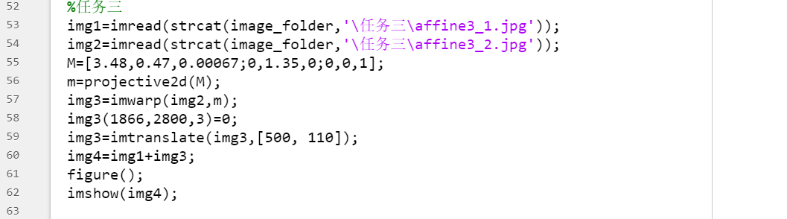

读入图片后将要放到电视屏幕上的那一张进行仿射变换，使其贴合屏幕，然后将两张图大小设置为一致，调整图片位置后融合

**四、实验结果**

任务一：

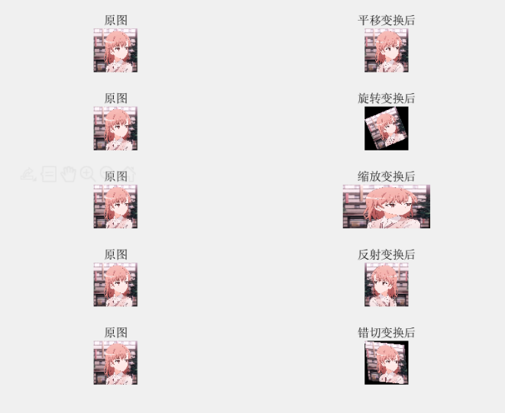

可以观察到各个变换结果都符合预期

任务二：

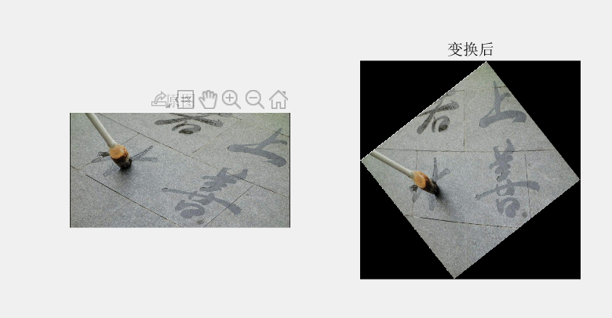

可以观察到经过缩放和旋转，任务图的位置和姿态得到改善

任务三：

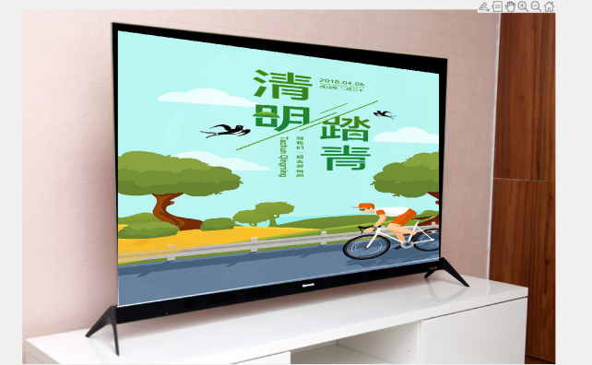

可以观察到融合效果符合预期

1. **总结**

1. 通过本次实验，我较为熟练地掌握了仿射变换

2. 这次实验具有很大的实际意义，在生活中可以用到

3. 对图片和矩阵的关系认识的更为深刻